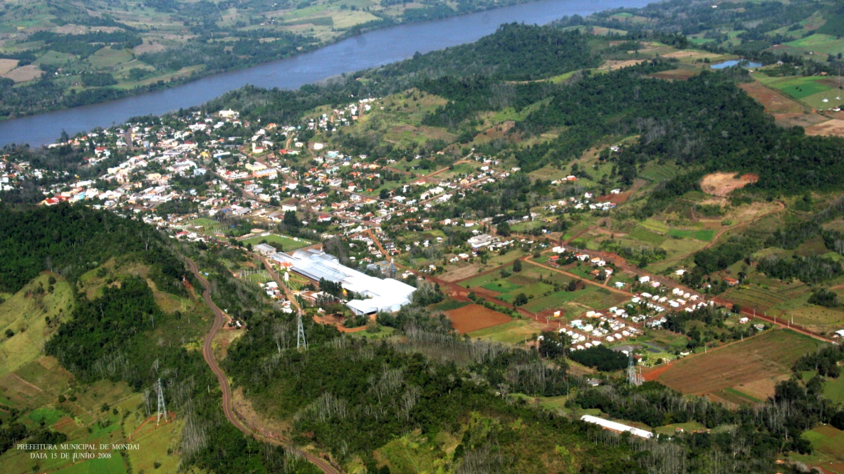

**FELIZ NATAL  E  UM PRÓSPERO ANO NOVO**

O Natal se aproxima e agora é a hora de falarmos de paz e de vivermos em plenitude a mensagem de Jesus Cristo.

Natal é sinônimo de família, de união e de aproximação de pessoas e o sentido do Natal se realiza somente quando nosso coração absorve o verdadeiro espírito da paz.

Deixem se contagiar por esse espírito natalino, reflita sobre o ano que passou e acredite no novo ano que está chegando, analise profundamente que, se houve derrotas, também houve vitórias, se houve tristeza, também houve alegria..

Em 2011 semeamos as ações em 2012 esperamos colher as conquistas. Que em 2012 possamos colher juntos, os frutos semeados agora!

Agradeço ao povo Mondaiense o apoio recebido no ano de 2011, e conto com a ajuda de todos para continuarmos administrando esse município maravilhoso que é a nossa querida MONDAÍ.

Peço a DEUS que abençoe cada família que faz parte dessa jóia, chamada Mondaí e Desejo a todos um Feliz Natal e um 2012 repleto de realizações!

**São os desejos do Prefeito**

LENOIR DA ROCHA